静海一中2016-2017第二学期高一化学（理6月）
学生学业能力调研试卷
考生注意：
本试卷分第Ⅰ卷基础题（70分）和第Ⅱ卷提高题（30分）两部分，共100分，考试用时60分钟
可能用到的相对原子质量： Cu：64 C：12 Fe：56 O：16 S：32
第Ⅰ卷 基础题（共70分）
一、单项单选题（本大题共35小题，每小题2分。每小题只有一个选项符合题意）
1．在宾馆、办公楼等公共场所，常使用一种电离式烟雾报警器，其主体是一个放有镅-241（${}_{\text{95}}^{\text{241}}{}\text{Am}$）放射源的电离室。${}_{\text{95}}^{\text{241}}{}\text{Am}$原子核内中子数与核外电子数之差是
A．241 B．146 C．95 D．51
2．下列各项中表达正确的是
A．F—的结构示意图：
B．CO₂的分子模型示意图： 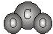
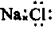
C．NaCl的电子式：
D．N₂的结构式： :N≡N:
3. 硅被誉为无机非金属材料的主角。下列物品用到硅单质的是
A．陶瓷餐具 B．石英钟表 C．光导纤维 D．计算机芯片
4．下列关于物质的分类不正确的是
A．漂白粉为纯净物 B．光导纤维为氧化物
C．氧化钠为碱性氧化物 D．淀粉溶液属于胶体
5．下列叙述正确的是
A．纤维素和淀粉互称同分异构体 B．甲烷和异丁烷互称同系物
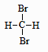
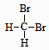
C．金刚石和石墨互称同位素

D． 和 互称同分异构体

6．下列有关分散系的说法正确的是
A．溶液和胶体的本质区别是能否发生丁达尔效应
B．含0.1 mol FeCl₃溶质的溶液形成胶体后，胶体粒子为0.1 mol
C．分散质粒子的直径：Fe(OH)₃悬浊液>Fe(OH)₃胶体>FeCl₃溶液
D．可通过观察液体是否澄清透明，来区别溶液和胶体
7．下列叙述正确的是
A．将SO₂通入过量BaCl₂溶液可生成BaSO₃沉淀
B．新制氯水显酸性，向其中滴加少量紫色石蕊试液，充分振荡后溶液呈红色
C．将稀硫酸滴加到Fe(NO₃)₂溶液中无明显现象
D．Li在氧气中燃烧只生成Li₂O
8．对下列事故预防或处理方法正确的是
A．稀释浓硫酸时，为防止液体飞溅，将浓硫酸沿烧杯壁缓缓加入水中，并不断搅拌
B．欲配置500 mL l mol/LNaOH溶液，应将20gNaOH固体溶于500 mL水中
C．浓NaOH溶液溅到皮肤上，立即用水冲洗，然后涂上稀硫酸
D．钠着火时用二氧化碳灭火
9．下列反应既属于氧化还原反应，又是吸热反应的是
A. 铝片与盐酸的反应 B. 灼热的碳与CO₂的反应
C. Ba(OH)₂·8H₂O与NH₄Cl的反应
D. 甲烷在氧气中的燃烧反应
10．实验室用锌粒与V mL浓度为10%的稀硫酸反应制取氢气，若向反应混合物中加入下列物质，关于反应速率v说法正确的是
A．少量Na₂SO₄固体，v(H₂)减小 B．V mL BaCl₂溶液，v(H₂)不变
C．细小的碳粒，v(H₂)增大 D．NH₄HSO₄固体，v(H₂)不变
11．下列各组化合物的性质比较，不正确的是
A．酸性：HClO₄＞HBrO₄＞HIO₄ B．稳定性：PH₃＞H₂S＞ HCl
C．非金属性：F＞O＞S D．碱性：NaOH＞Mg(OH)₂＞Al(OH)₃
12.下列化合物中，只含有离子键的是
A．KOH B．H₂O C．CaCl₂ D．NH₃
13．在含有Fe^{3＋}、Fe^{2＋}、Al^{3＋}、NH的稀溶液中加入足量Na₂O₂固体，充分作用后，再加入过量稀盐酸，完全反应，则离子数目没有变化的是
A．Fe^{3＋}、Al^{3＋} B．Fe^{3＋} C．Fe^{2＋}、NH D．Al^{3＋}
14.用高铁酸钠(Na₂FeO₄)对河湖水消毒是城市饮水处理的新技术。已知反应Fe₂O₃＋3Na₂O₂===2Na₂FeO₄＋Na₂O，下列说法正确的是
A．Na₂O₂既是氧化剂又是还原剂
B．Na₂FeO₄既是氧化产物又是还原产物
C．3 mol Na₂O₂发生反应，有12 mol电子转移
D．在Na₂FeO₄中Fe为＋4价，具有强氧化性，能消毒杀菌
15．在一恒容密闭容器中进行的可逆反应2SO₂ + O₂ 2SO₃ 达到平衡的标志是
① 消耗2 mol SO₂的同时生成2 mol SO₃
② SO₂、O₂与SO₃的物质的量之比为2∶1∶2
③ 反应混合物中，SO₃的质量分数不再改变
A．①② B．①③ C．只有③ D．只有①
16．下列叙述不正确的是
A.NH₃易液化，液氨常用作制冷剂
B.二氧化硫可以用来漂白某些有色物质，久置后恢复原来有色物质的颜色
C.新制氯水经光照一段时间pH减小
D.稀HNO₃和活泼金属反应时主要得到氢气
17.下列说法正确的是
A．碱金属的单质中，锂的还原性最强
B．第ⅠA族元素比第ⅡA族元素的金属性强
C．同周期中，原子半径随原子序数的增大而减小（稀有气体元素除外）
D．随着核电荷数的递增，第三周期元素的氧化物对应的水化物的酸性逐渐增强
18.下列实验方法或结论叙述正确的是
A．用氢氧化钠溶液除去二氧化碳气体中的二氧化硫
B．可用干燥的淀粉碘化钾试纸检验氯气
C．某溶液焰色反应的火焰呈黄色，说明该溶液中肯定含钠离子不确定是否含钾离子
D．用分液漏斗分离水与乙醇的混合物
19.对于下列事实的解释错误的是
A．在蔗糖中加浓硫酸后出现发黑现象，说明浓硫酸具有脱水性
B．浓硝酸在光照下颜色变黄，说明浓硝酸不稳定
C．常温下，浓硝酸可以用铝罐贮存，说明铝与浓硝酸不反应
D．浓硫酸常温下与铜不反应，加热时才能发生反应
20. 利用金属的活泼性不同，冶炼镁、铁、汞分别应采用的方法是
A．热还原法、热分解法、电解法
B．电解法、热还原法、热分解法
C．热分解法、热还原法、电解法
D．电解法、热分解法、热还原法
21.欲配制100ml 1.0 mol/LNa₂SO₄溶液，正确的方法是
① 将14.2 g Na₂SO₄ 溶于100ml水中
② 将32.2g Na₂SO₄·10H₂O溶于少量水中，再用水稀释至100 ml
③ 将20 ml 5.0 mol/L Na₂SO₄溶液用蒸馏水稀释至100 ml
A．①② B．②③ C．①③ D．①②③
22.关于Na₂CO₃和NaHCO₃性质的说法正确的是
A．25℃时，在水中的溶解度NaHCO₃大于Na₂CO₃
B．用Ba（OH）₂溶液能鉴别碳酸钠和碳酸氢钠溶液
C．受热时，NaHCO₃比Na₂CO₃容易分解
D．NaHCO₃和Na₂CO₃各1mol分别与过量盐酸充分反应，产生CO₂的质量不同
23.. 下列反应的离子方程式中，书写正确的是
A．实验室用大理石跟稀盐酸制取二氧化碳：2H⁺ + CO₃²⁻ = CO₂↑+ H₂O
B．将铝粉投入氢氧化钠溶液中： 2Al + 2OH⁻ = 2AlO₂⁻ + H₂↑
C．氯气溶于水：Cl₂ + H₂O= 2H⁺ + Cl⁻ + ClO⁻
D．金属钠与水反应：2Na + 2H₂O = 2Na⁺ + 2OH⁻+ H₂↑
24.下列物质转化在给定条件下能实现的是
①
②
③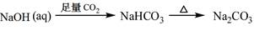
④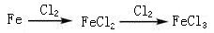
A．①③ B．②③ C．②④ D．①④
25.下列各组离子，在强酸性溶液中可以大量共存的是
A． Mg²⁺ 、Fe³⁺ 、SCN⁻、 Cl⁻ B． Na⁺、K⁺、NO₃⁻ Ba²⁺
C． Na⁺ 、AlO₂⁻ 、HCO₃⁻ 、SO₄²⁻ D． Fe²⁺ 、I⁻ 、NO₃⁻ 、Cl⁻
26．设N_{A}为阿佛加德罗常数的值，下列说法正确的是
A．标准状况下，将6.72L的NO₂通入足量的水中转移电子数为0.3N_{A}
B．常温常压下，22.4LCCl₄含有N_{A}个CCl₄分子
C．1 mol Na与足量O₂反应，生成Na₂O和Na₂O₂混合物，转移的电子数为N_{A}
D．18 g D₂O所含的电子数为10N_{A}
27.下列说法正确的是
A.酸雨是指PH<7的雨水，酸雨长时间放置，酸性变强
B.用排空气法收集NO
C.用加热浓氨水的方法可以快速制氨气，经氯化钙干燥后得到纯净的氨气
D.2NH₃+Cl₂=6HCl+N₂,因此可以用浓氨水检验氯气的管道是否漏气
28.实验是化学研究的基础，关于下列各实验装置图的叙述中，正确的是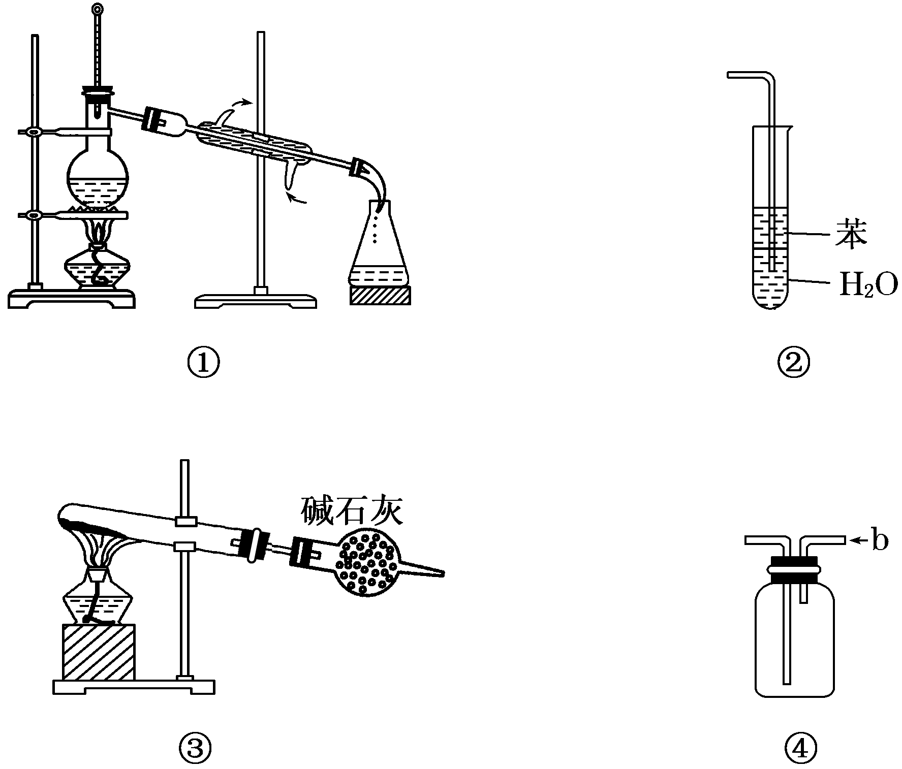
A．装置①常用于分离互不相溶的液体混合物
B．装置②可用于吸收HCl气体，并防止倒吸
C．以NH₄HCO₃为原料，装置③可用于实验室制备少量NH₃
D．装置④b口进气可收集H₂、NO等气体
29．下列有关离子（或物质）的检验及结论，正确的是
A．检验Na₂SO₃固体中是否混有Na₂SO₄，可向固体滴加氯化钡溶液，观察是否产生沉淀
B．焰色反应实验时，透过蓝色钴玻璃，可观察到Na⁺离子火焰呈黄色
C．向某溶液中滴加稀氢氧化钠溶液，将湿润的红色石蕊试纸变放在试管口无现象，说明该溶液中无铵根
D．向某溶液中滴加氯水和四氯化碳，振荡、静置；下层呈紫色，说明该溶液中含有I⁻
30.下列关于有机物的叙述不正确的是
A．煤、石油和天然气都是重要的化石燃料
B．蚕丝、塑料和橡胶均属于合成高分子材料
C．淀粉、麦芽糖和蛋白质均能发生水解反应
D．糖类、油脂和蛋白质都含有C、H、O三种元素
31.下列化学变化属于加成反应的是
A．在浓硫酸的作用下，乙醇和乙酸共热的反应
B．乙烯通入溴的四氯化碳溶液中的反应
C．在光照条件下甲烷与氯气的反应
D．在浓硫酸的作用下，苯在55℃左右与浓硝酸的反应
32.分析下图所示的四个原电池装置，其中结论正确的是
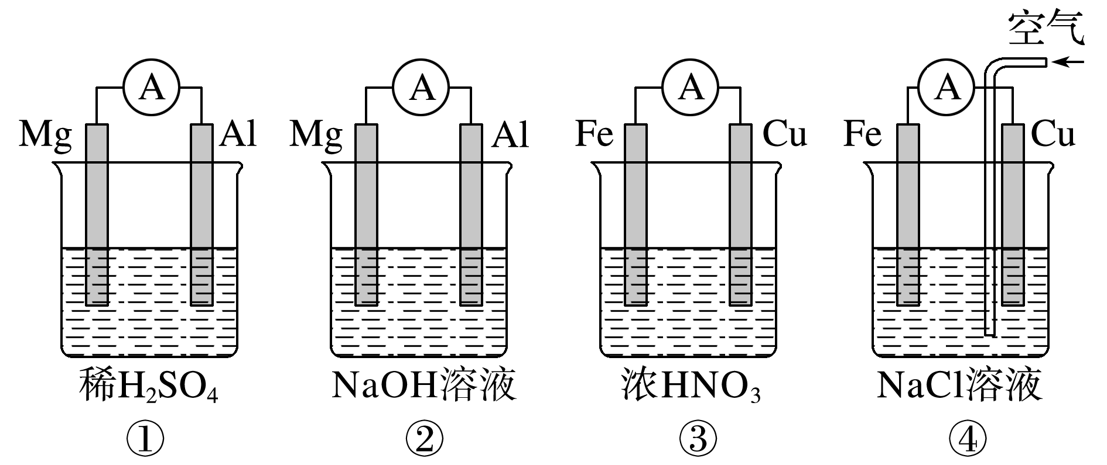
A．①②中Mg作负极，③④中Fe作负极
B．②中Mg作正极，电极反应式为6H₂O＋6e－===6OH－＋3H₂↑
C．③中Fe作负极，电极反应式为Fe－2e－===Fe^{2＋}
D．④中Cu作正极，电极反应式为2H＋＋2e－===H₂↑
33．海藻中含丰富的、以离子形式存在的碘元素。下图是实验室从海藻里提取碘的流程的一部分
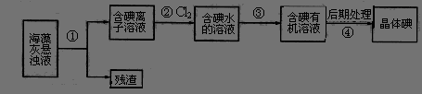

下列判断正确的是
A．可用淀粉溶液检验步骤②的反应是否进行完全
B．步骤③中加入的有机溶剂是乙醇
C．步骤④的操作是过滤
D．步骤①、③的操作分别是过滤、萃取分液
34.下列说法正确的是
A．可用苯萃取四氯化碳中的碘
B．苯滴入溴水中，发生取代反应生成溴苯
C．可用石蕊试液区分乙醇和乙酸两种物质
D．等物质的量的甲烷与氯气混合光照至充分反应，产物中最多是四氯化碳
35. 某稀硫酸和稀硝酸的混合溶液200 mL，平均分成两份，向其中一份中逐渐加入铜粉，最多能溶解19.2 g（已知硝酸只能被还原为NO气体）。向另一份中逐渐加入铁粉，产生气体的量随铁粉质量增加的变化如图所示。
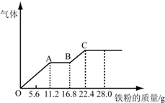
下列分析或结果错误的是
A．混合液中NO₃－的物质的量为0.4mol
B．OA段产生是NO，AB段反应为2Fe³⁺+Fe = 3Fe²⁺，BC段产生氢气
C．溶液中最终溶质为FeSO₄
D．c(H₂SO₄)为5mol·L^{－1}
第Ⅱ卷 提高题（共30分）
二、不定项选择题（共10小题，每小题3分。每小题有1～2个选项符合题意）
36、下列除去杂质的方法中，正确的是
A．除去铜粉中混有的铁粉：加足量稀硝酸，过滤
B．除去N₂中少量的CO₂：通过足量灼热的CuO粉末
C．除去CO₂中的少量的HCl：通过足量的饱和碳酸氢钠溶液
D．除去KCl溶液中的少量CaCl₂：加适量Na₂CO₃溶液，过滤
37.下列有关化学反应速率和限度的说法中，不正确的是
A．双氧水中加入少量MnO₂或几滴FeCl₃溶液，即可迅速放出气体
B．在金属钠与足量水反应中，增加水的量能加快反应速率
C．实验室用锌和稀硫酸制氢气，为了加快反应速率可以加入少量Cu(NO)₂
D．实验室用碳酸钙和盐酸反应制取CO₂，用碳酸钙粉末比块状反应要快
38.化学中常用类比的方法可预测许多物质的性质。如根据H₂+Cl₂=2HCl推测：H₂+Br₂=2HBr。但类比是相对的，如根据2Na₂O₂+2CO₂= Na₂CO₃+ O₂,推测2Na₂O₂+2SO₂= Na₂SO₃+ O₂是错误的，应该是Na₂O₂+SO₂= Na₂SO₄。下列各组类比中正确的是

A．钠与水反应生成NaOH和H₂,推测：所有金属与水反应都生成碱和H₂
B．由CO₂+Ca（ClO）₂+H₂O=CaCO₃↓+2HClO，推测：
2SO₂+Ca（ClO）₂+H₂O=CaSO₃↓+2HClO
C．铝和硫直接化合能得到Al₂S₃, 推测：铁和硫直接化合也能得到 Fe₂S₃
D．由Na₂SO₃+2HCl=2NaCl+H₂O+ SO₂↑，推测：Na₂CO₃+2HCl =2NaCl +H₂O+ CO₂↑
39下列图像中的曲线（纵坐标为沉淀或气体的量，横坐标为加入物质的量），其中错误的是
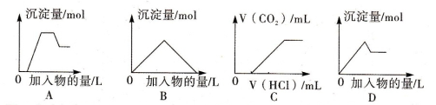
A．图A表示向含H⁺、Mg²⁺、Al³⁺、NH₄⁺的溶液中滴加NaOH溶液产生沉淀量的关系曲线
B．图B表示向澄清石灰水中通入二氧化碳直至过量产生沉淀量的关系曲线
C．图C表示向NaOH和Na₂CO₃的混合液中滴加盐酸产生CO₂气体的关系曲线
D．图D表示向明矾溶液中滴加Ba（OH）₂溶液产生沉淀量的关系曲线

40.CuSO₄是一种重要的化工原料，有关制备途径及性质如下图所示。下列说法错误的是
A．途径①所用混酸中H₂SO₄与HNO₃物质
Cu
70%H₂SO₄ O₂ △
CuSO₄
稀H₂SO₄/HNO₃
浓H₂SO₄ △
①
②
③
的量之比最好为3:2
B．相对于途径①、③，途径②更好
地体现了绿色化学思想
C．生成等量的硫酸铜，三个途径中参加
反应的硫酸的物质的量：①=②＜③
D．利用途径②制备16g硫酸铜，被还原的硫酸的物质的量为0．1mol

41.拟用右下图装置制取表中的四种气体（图中夹持仪器均已略去，abc表示相应仪器加入的试剂），不能达到实验目的的是
选项 | 气体 | a | b | c
A | O₂ | H₂O₂ | MnO₂ | 浓硫酸
B | CO₂ | 盐酸 | 碳酸钙 | 饱和NaHCO₃
$C | NO | 稀HNO₃ | 铜屑 | H₂O
D | SO₂ | 浓硫酸 | Na₂SO₃ | 浓硫酸
b
a
c

42.下列说法错误的是
A．不宜用瓷坩埚灼烧氢氧化钠或碳酸钠
B．使用容量瓶配制溶液时，仰视刻度线定容后所得溶液浓度偏高
C．配制硫酸溶液时，可先在量筒内加入一定体积的水，再在搅拌下慢慢加入浓硫酸
D.用锡焊接的铁质器件，焊接处易生锈
43.下列有关说法正确的是
A．1 mol Cl₂参加反应转移电子数一定为2N_{A}
B．在反应KIO₃+6HIKI+3I₂+3H₂O中,每生成3 mol I₂转移的电子数为6N_{A}
C．Na₂O₂与CO₂反应生成标况下11.2L O₂，反应过程中转移电子数1 N_{A}
D．反应14CuSO₄＋5FeS₂＋12H₂O=7Cu₂S+5FeSO₄＋12H₂SO₄该反应FeS₂中的硫元素全部被氧化
44.下列实验“操作和现象”与“结论”对应关系正确的是
 | 操作和现象 | 结论
A | 向氯水中加入硝酸银溶液，有白色沉淀产生 | 氯水中已无Cl₂
B | 将SO₂通入酸性高锰酸钾溶液，溶液紫色褪去 | SO₂具有漂白性
C | 向FeCl₃和CuCl₂混合溶液中加入少量铁粉，没有红色固体析出 | 氧化性：Fe³⁺＞Cu²⁺
D | 向某溶液中先滴加硝酸酸化，再滴加BaCl₂溶液，有白色沉淀生成 | 该溶液中含有SO₄^{2－}

45.SO₂(g)+NO₂(g)SO₃(g)+NO(g)达到平衡，正反应速率随时间变化的示意图如右所示。(用>、<、=填空)下列说法正确的是
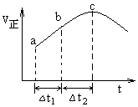
A.反应物浓度：a点小于b点
B.反应物的总能量大于生成物的总能量
C.△t₁=△t₂时，SO₂的转化率：a~b段大于b~c段
D.反应进行到c点达平衡

静海一中2016-2017第二学期高一化学（6月附加题）
学生学业能力调研试卷
1．（1）Mg、Si与NaOH溶液构成的原电池，负极反应式为 ，正极反应式为 。
（2）熔盐电池具有高的发电效率,因而受到重视, 可用Li₂CO₃和Na₂CO₃的熔融盐混合物作电解质,CO为负极燃气,空气与CO₂的混合气为正极助燃气,制得在650℃下工作的燃料电池, 电池总反应式为2CO+O₂=2CO₂。则负极反应式： ,
正极反应式： 。
(3)最近，又有科学家制造出一种固体电解质的燃料电池。一个电极通入空气，另一个电极通入汽油蒸汽。其中固体电解质是掺杂了Y₂O₃的ZrO₂固体，它在高温下能传导O^{2－}离子（其中氧化反应发生完全）。以丁烷代表汽油。该电池的负极反应式为 ；
2、（1）一定条件下，某烷烃的密度是氢气密度的64倍，它有多种结构，写出其一氯代物有

两种结构的该烷烃的结构简式
（2）20mL某烃在80mL氧气中充分燃烧，反应后恢复至室温，混合气体体积变为50mL，则该烃的分子式为
A．CH₄ B．C₃H₆ C．C₃H₄ D．C₂H₆
（3）写出下列有机方程式
①HO CH₂ CH₂OH的催化氧化

②HOOC COOH与HO CH₂ CH₂OH酯化成环

③已知＋║→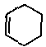则，＋ CH₂ CH CH₃ →
3．A、B、C、D、E、F六种元素为原子序数依次增大的短周期元素。A为原子半径最小的元素，A和B可形成4原子10电子的分子X；C的最外层电子数是内层的3倍；D原子的最外层电子数是最内层电子数的一半；E是地壳中含量最多的金属元素；F元素的最高正价与最低负价代数和为6。请回答下列问题：（用化学用语填空）
（1）B、C、D、E、F五种元素原子半径由大到小的顺序是___________ 。
（2）A和C按原子个数比1∶1形成4原子分子Y，Y的结构式是___________ 。
（3）B、C两种元素的气态氢化物结合质子的能力由大到小的顺序为 （填化学式），用一个离子方程式证明
（4）分子X的电子式是___________；D可以在液态X中发生类似于与A₂C的反应,写出反应的化学方程式_________________________________。
（5）实验证明，熔融的EF₃ 不导电，其原因是__________________________。
（6）E的单质可溶于A、C、D形成的化合物Z的水溶液中，写出该反应的离子方程式：____________________________________________。
4．为验证氧化性Cl₂ > Fe³⁺ > SO₂，某小组用下图所示装置进行实验（夹持仪器和A中加热装置已略，气密性已检验）。
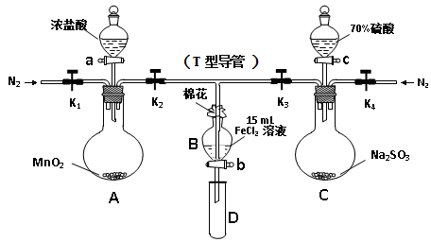
实验过程：
I．打开弹簧夹K₁~K₄，通入一段时间N₂，再将T型导管插入B中， 继续通入N₂，然后关闭K₁、K₃、K₄。
Ⅱ．打开活塞a，滴加一定量的浓盐酸，加热A。
Ⅲ．当B中溶液变黄时，停止加热，夹紧K₂。
Ⅳ．打开活塞b，使约2mL的溶液流入D试管中，并检验其中的离子。
Ⅴ．打开K₃和活塞c，加入70%的硫酸，一段时间后夹紧K₃。
Ⅵ．更新试管D，重复过程Ⅳ。
（1）过程Ⅰ的目的是 。
（2）棉花中浸润的溶液为 。
（3）A中发生反应的化学方程式为 。
（4）能说明氧化性Fe³⁺ > SO₂的离子方程式是 。
（5）过程Ⅵ，检验B溶液中是否含有SO₄²⁻的操作是 。
（6）甲、乙、丙三位同学分别完成了上述实验，他们的检测结果不能够证明氧化性Cl₂ > Fe³⁺ > SO₂的是 （填“甲” “乙”“丙”），请用必要的文字说明理由
。
 | 过程Ⅳ B溶液中含有的离子 | 过程Ⅵ B溶液中含有的离子
甲 | 有Fe³⁺无Fe²⁺ | 有 Fe²⁺
乙 | 既有Fe³⁺又有Fe²⁺ | 有SO₄²⁻
丙 | 有Fe³⁺无Fe²⁺ | 有SO₄²⁻

答案
- 选择题（每小题2分，共70分，每小题只有一个正确选项）

1 | 2 | 3 | 4 | 5 | 6 | 7 | 8 | 9 | 10
D | A | D | A | B | C | D | A | B | C
11 | 12 | 13 | 14 | 15 | 16 | 17 | 18 | 19 | 20
B | C | D | B | C | D | C | C | C | B
21 | 22 | 23 | 24 | 25 | 26 | 27 | 28 | 29 | 30
B | C | D | A | B | C | D | C | D | B
31 | 32 | 33 | 34 | 35
B | B | D | C | D

二、选择题（每小题2分，共30分，每小题有1~2个正确选项）

36 | 37 | 38 | 39 | 40 | 41 | 42 | 43 | 44 | 45
C | BC | D | C | D | C | BC | C | C | B
附加题答案：

1、共6分
（1）略，2H₂O+2e—=H₂+2 OH—
（2）CO-2e—+CO₃^{2—}=2CO₂，O2+4e—+2CO₂=2 CO₃^{2—}
（3）C₄H₁₀-26e—+13O^{2—}=4CO₂+5H₂O （2分）（其余1分）
2、共6分（1）略（2分）（2）D(1分)（3）①②③各1分
3、共10分（1）Na Al Cl N O （1分） （2）H－O－O－H （1分）
（3）NH₃大于H₂O（1分）NH₃+H₃O⁺=NH₄⁺+H₂O （2分）
（4）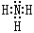 （1分） 2Na＋2NH₃＝2NaNH₂＋H₂↑ （1分）
（5）AlCl₃ 在熔融的状态下不发生电离，没有产生自由移动的离子（1分）
（6）2Al＋2OH－＋2H₂O＝2AlO₂－＋3H₂↑ （2分）
4. 共8分（1）排除装置中的空气，防止干扰 （1分）
（2）NaOH溶液 （1分）
（3）MnO₂ + 4HCl(浓) MnCl₂ + Cl₂↑+ 2H₂O （1分）
（4）2Fe³⁺ + SO₂ + 2H₂O = 2Fe³⁺ + SO₄²⁻+4H⁺（1分）
（5）向D试管中加入适量盐酸，再加BaCl₂溶液，若有白色沉淀产生，说明溶液中含有SO₄²⁻ （合理答案均给分）（1分）
（6）丙 （1分） , 此检测结果只能证明氧化性Cl₂ > Fe³⁺ ，不能证明 Fe³⁺ > SO₂ ，因为Cl₂也能氧化SO₂产生SO₄²⁻ （2分）

